东安一中2017年下学期期中考试高二地理试卷
第I卷（选择题，共60分）
一、选择题（共30题，每题2分，计60分。每道题的四个选项中，只有一项符合题目要求。）
城市，是以非农业产业和非农业人口集聚形成的较大居民点，是社会经济发展到一定阶段的必然产物。据此回答1～2题。
1．从区域空间结构的分布形式来看，城市通常表现为
A．面状 B．岛状 C．点状 D．线状
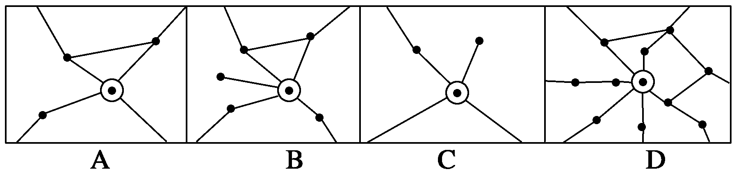
2．在下面“某城市处在不同发展时期的示意图”中，最可能表示高效益综合发展阶段的是

下图及表格为某四地经济发展情况的统计资料。读图表完成3 -4题。
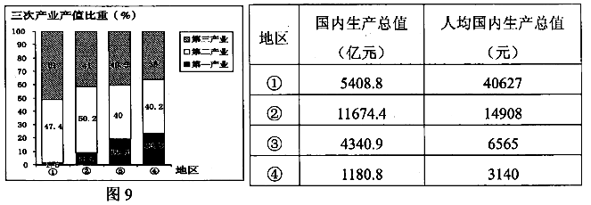

3.四个地区中，城市化水平最低的
A．① B.② C.③ D.④
4.四个地区中，可能进入高效益综合发展阶段的是
A．① B.② C.③ D.④
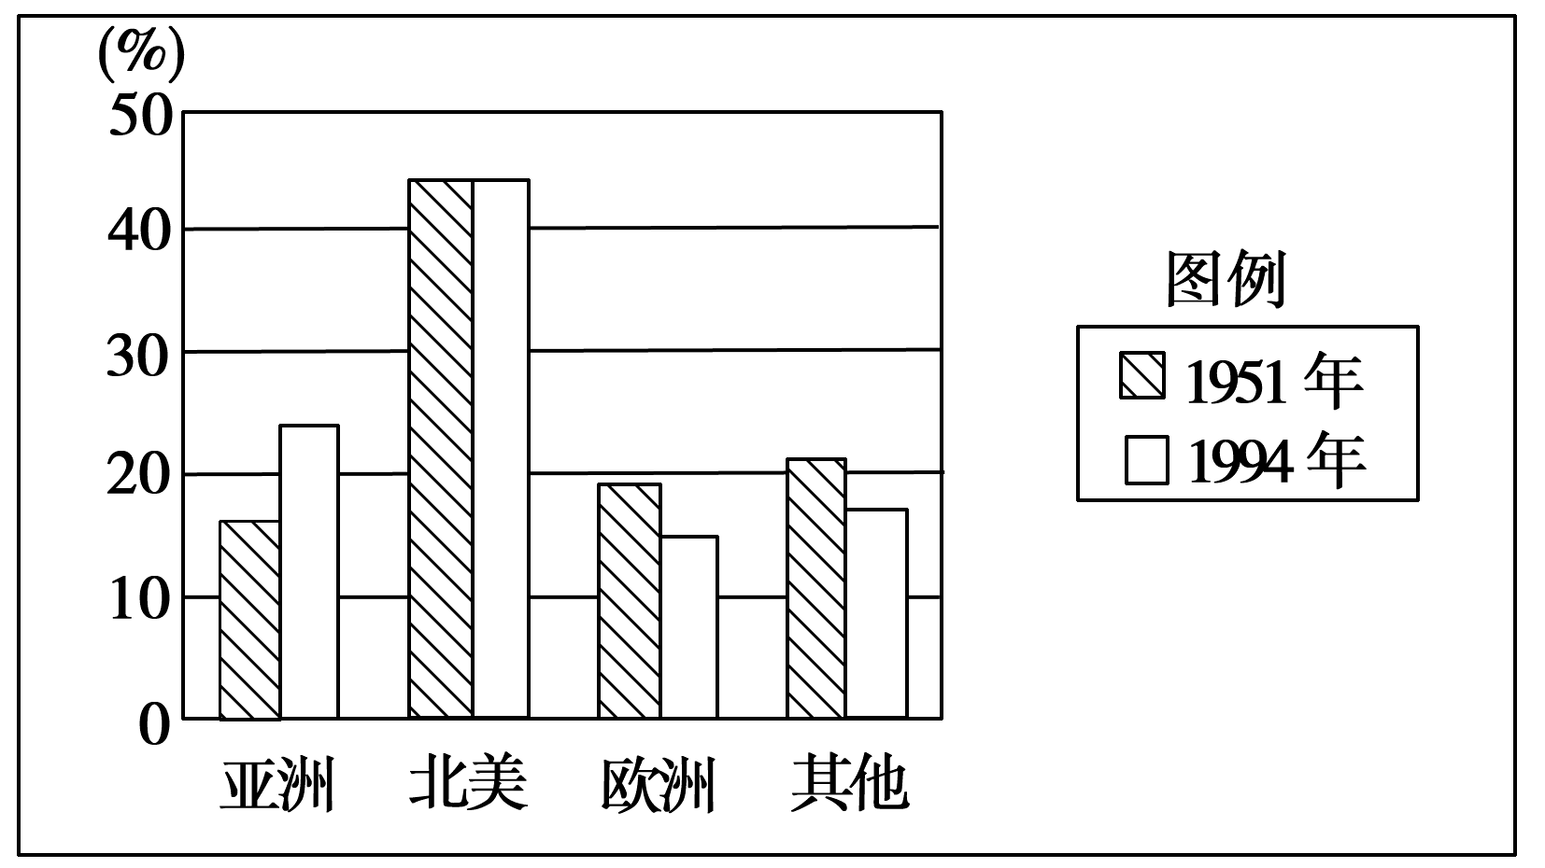
读“日本产业向外转移比例变化图”，回答5～6题。

5．1951～1994年间，日本产业向外转移增加最多的地区是
A．亚洲 B．北美 C．欧洲 D．非洲
6．日本把产业转移到该地区的主要原因是
①接近原料地 ②科技发达 ③劳动力廉价 ④环境优美
A．②③ B．①② C．①③ D．③④
田晓同学在《 我的家乡》 作文中这样写道：“四月的早晨，一望无尽的田野，绿油油的稻苗在清风中起舞，桑林丛中不时传来姑娘们的笑语歌声。船儿在密如蛛网的河流穿梭摇过，鱼儿在水面上跳跃。塘边上蔗苗茁壮，果树花香，一派春意盎然之景。”据此完成7～8题。
7. 田晓的家乡位于下列哪个地区
A. 黄淮海平原 B. 东北平原 C. 珠江三角洲 D. 渭河平原
8. 该地的气候类型和耕作土壤分别是
A. 温带季风气候、黄土 B. 温带季风气候、黑钙土
C. 亚热带季风气候、红壤 D. 亚热带季风气候、水稻土
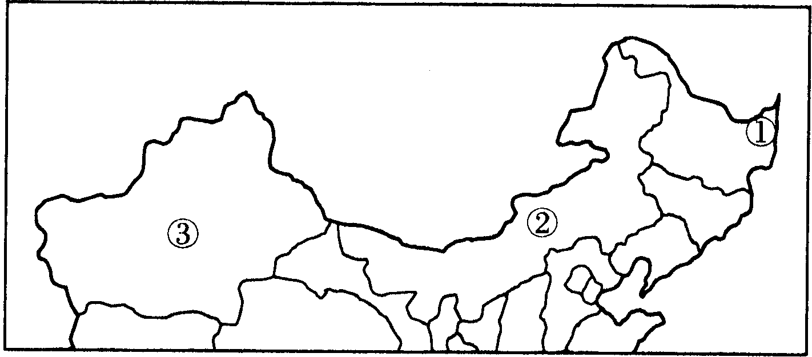
下图为我国北方部分区域图。读图完成9～10题。

9.图中①地（三江平原）分布着大片沼泽，并经历了由“北大荒”到“北大仓”再到新“北大荒”的发展历程。形成新“北大荒”的主要原因是为了
A.保护滩涂 B.保护草地 C.保护林地 D.保护湿地
10.图中②③两地共同面临的主要生态问题是
A.水体污染 B.大气污染 C.土地荒漠化 D.固体废弃物污染
读右图“七个省级行政单位某种植被面积占全国该种植被面积的比例图”，回答11～12题。
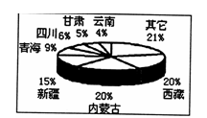
11．该植被最有可能是
A．草原 B．苔原
C．硬叶林 D．针叶林
12．该植被分布区最普遍的环境问题是
A．酸雨 B．固体废弃物污染
C．土地沙化 D．臭氧层破坏
阅读田纳西河流域的综合开发与治理示意图，完成13-16题。
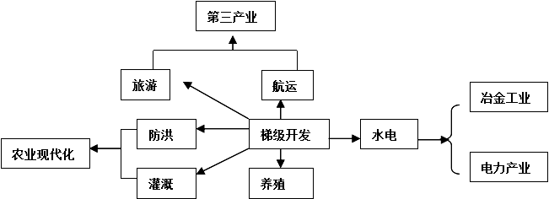

13．造成田纳西河流域土地肥力消耗大、土地退化的主导因素是
A．长期高强度地种植棉花 B．为扩大耕地和炼铜而毁林、烧炭
C．大规模开采当地矿产 D．炼铜企业大量排放二氧化硫形成酸雨
14．田纳西河流域管理局(TVA)在“统一管理，综合开发”的过程中，将下列哪个因素作为流域开发的核心
A．河流的梯级开发 B．河流的洪涝治理
C．流域内农业的多种经营 D．流域内的矿产开发
15．提高库区水质的有效措施有：
A、大力发展旅游业 B、水源涵养林的保护
C、沿岸禁止工业的发展 D、大力发展养殖业
16．在防沙治沙的过程中，为进一步改善我国西北地区的生态环境，在以下可以采取的相
应措施中正确的有（ ）
①植树种草，加强防护林建设 ②确定合理的载畜量 ③进行大规模人工降雨
④退耕还草 ⑤大打机井，大规模开采地下水 ⑥开展大规模垦荒行动
A．①⑤ B．③⑥ C．①②④ D．④⑥
右图为美国本土略图。读图完成17～20题。
17.图中②地为美国乳畜带，影响其形成的主要社会经济因素是
A.气候 B.地形 C.河流 D.市场
18.若在②区域再增加一个农业带，则最合理的农业带是
A．园艺带 B.水稻种植带
C．地中海农业带 D.热带经济作物带
19.图中①地为田纳西河流域，其综合治理的成功经验对治理黄河流域的启示是
A.梯级开发水能资源 B.减缓流域开发程度
C.过量开发煤炭资源 D.降低流域防洪标准
20．田纳西河流域，通过综合治理与开发，成为了全美最大的电力供应基地。下列工业中，适宜在该流域优先发展的是
A.棉纺工业 B.炼铝工业 C．电子工业 D.食品工业
近代以来，洞庭湖湿地水域不断缩小。据此完成21—22题。
21．洞庭湖湿地水域不断缩小，导致其功能不断发生变化。下列叙述正确的是
A．调节气候功能增强 B．航运能力增强
C．生物多样性减少 D．调蓄洪水能力增强
22．下列地理事物，不属于湿地的是
A．水稻田 B．河流 C．沼泽 D．沙漠
焦作在中国煤炭工业发展史上有着重要地位，除原煤外，铝土、耐火黏土等矿产丰富，另外，其交通便利，山川秀美，有国家级风景名胜区云台山等旅游胜地，农业基础良好，粮食产量高。据此回答23～24题。
23．下列与焦作市目前的工业地域类型最接近的是
A．意大利新兴工业区 B．德国鲁尔区 C．美国硅谷 D．北京中关村
24．下列关于焦作市的发展措施中，不可行的是
A．适当发展炼铝工业 B．由煤炭工业向热电联营、铝电联营转变
C．形成以石化工业为主导的工业结构 D．发展农副产品加工、旅游业
下图中左图为德国鲁尔区图，右图为鲁尔区大气污染物含量变化图。读图完成25～26题。
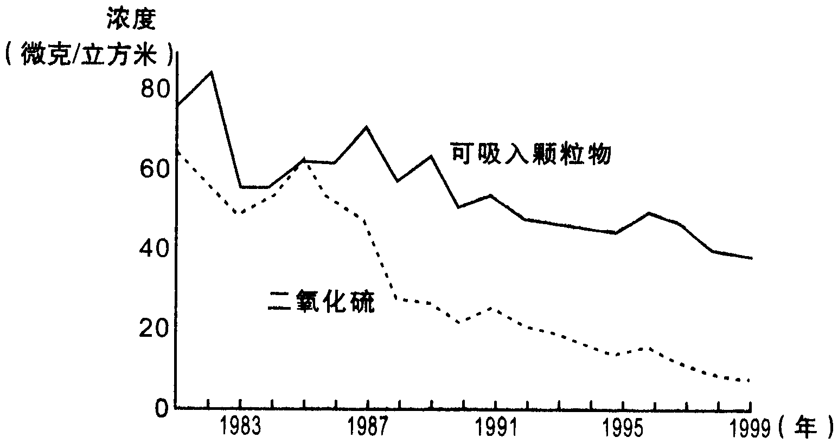
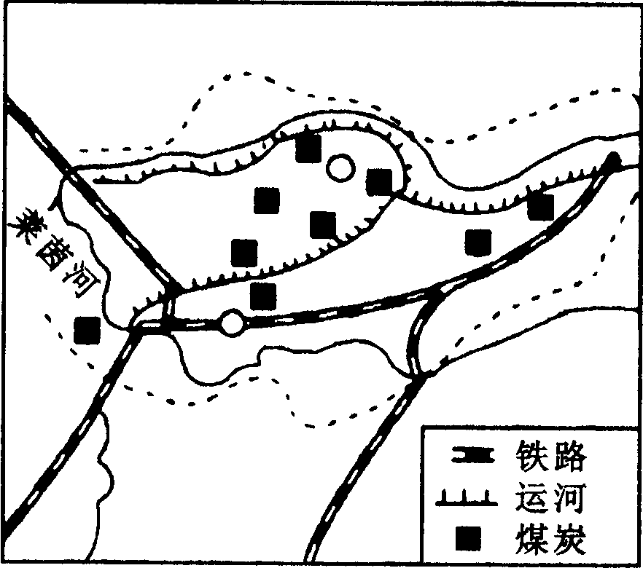

5.20世纪50年代以后，鲁尔区开始衰落，衰落最明显的工业部门是
A.宇航工业 B.电子工业 C.煤炭工业 D.石油工业
26.20世纪90年代以来，鲁尔区大气污染物含量呈下降趋势，其原因可能是
A.调整了产业结构 B.发展了高耗能工业 C.破坏了森林资源 D.放弃了污染物的回收
推进城市化与工业化协调发展，拉动新一轮经济增长，促进广东率先实现现代化，是当前社会经济发展中的一项重大课题。回答27～28题。
27.2001年广东省第二、三产业的生产总值占全省国内生产总值的比重约86%，城镇人口占全省总人口比重约为42%，这两个比重的差距如此之大说明广东城市化:
A．明显滞后 B．明显过快 C．发展比较合理 D．与经济的发展相适应
28.一个地区城市化发展到高级阶段时表现的特点有:
①城镇人口的比重增长缓慢甚至停滞 ②城乡差别很小 ③第三产业成为国民经济的主导产业 ④非农业人口向农业人口转化
A．①②③ B．②③④ C．①③④ D．①②④
交通拥堵指数是指根据道路通行情况设置的综合反映道路网堵情况的概念性指数值。下图为某中学地理学习小组所绘制2015年1月长沙市连续两日同一时段交通拥堵指数变化对比图。读图完成29-30题。
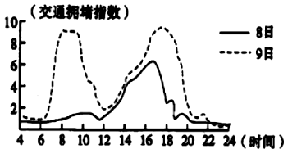
29.下列时段，汽车平均时速最低的是
A.8曰6-10时 B.8日14-18时
C.9日4-7时 D.9日16-19时
30.下列措施中，不利于解决城市交通拥堵现象的是：
A.大力发展公共交通 B.限制私家车出行
C.集中布局商业网点 D.错开上下班时间

第II卷（非选择题，共40分）
二、非选择题（共3小题，共40分）
31． 阅读资料和图表，回答下列问题。（10分）
材料一： 德国鲁尔区是世界上著名的工业区之一。20世纪50年代以前，鲁尔区钢铁产量占到全国70％左右，煤炭产量高达80％以上，在本国以至世界工业发展过程中起着重要的作用。
材料二： 德国鲁尔区煤炭、钢铁工业的变化表及鲁尔区产业人数变化图
人数（万）

 | 1957年 | 2005年
煤矿（座） | 140 | 7
钢铁厂（个） | 26 | 4
煤矿工人（万人） | 47 | 4
钢铁工人（万人） | 30 | 约5

（1）试从自然因素和社会经济因素两方面，分析20世纪50年代以前鲁尔区煤炭和钢铁工业得以迅速发展的原因。（4分）
（2）简述70年代后鲁尔区产业结构变化的趋势，并分析其变化的原因。（6分）
32．读美国农业带分布示意图，回答下列问题：（20分）
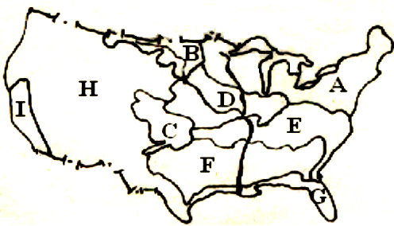
（1）写出图中下列字母所代表的农业带名称：（10分）
A是 带， D是 带， F是 带，
图中农业带的形成体现了美国农业生产的 特征。
C农业带种植的农作物是 （冬或春）小麦 。
（2）简述A农业带发展的有利
自然条件是：
社会经济条件是 。（4分）
（3）下表为美国和我国东北玉米带的比较：

项目 | 美国玉米带 | 中国东北玉米带
纬度 | 37°N～45°N | 42°N～46°N
地形 | 平原 | 平原
土壤有机质 | 3%～6% | 2%
降水量（mm） | 500～700 | 450～650
无霜期（天） | 160～200 | 130～145
玉米面积比重 | 50% | 50%～60%
玉米单产 | 7 500kg/公顷 | 6 750kg/公顷

从上表中可以看出，两地玉米单产为美国玉米带高于我国玉米带，原因有哪些？
从自然条件看：
（4分）
从社会经济条件看： 。（2分）
33.读我国两个三角洲图(下图)，并回答下列问题。（10分）
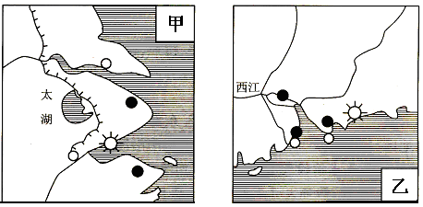
（1）比较分析甲、乙两区域工业发展共同的
有利区位条件。（4分）
（2）乙区域工业化和城市化的主要问题有哪些？
该区域经济要实现可持续发展的对策是什么？（6分）

东安一中2017年下学期期中考试高二地理答卷
（适用于603-608班）
命题人：翟艳梅 审题人：席光勇 时量：90分钟 总分：100分
第I卷（选择题，共60分）
一、选择题（共30题，每题2分，计60分。每道题的四个选项中，只有一项符合题目要求。）
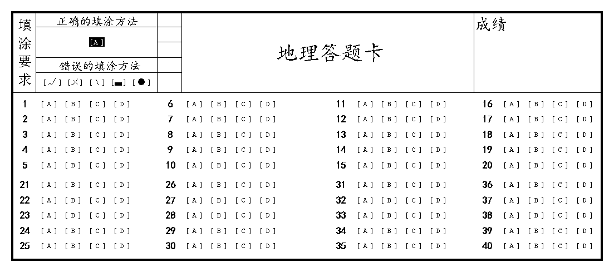

第II卷（非选择题，共40分）
二、非选择题（共3小题，共40分）
31.（1）
。（4分）
（2）

。（6分）
32 （1）. . .
. . （10分）
（2）自然条件： （2分）
社会经济条件： （2分）
（3）自然条件： （4分）
社会经济条件： （2分）
33.（1）
（4分）
（2）
。（6分）

